**МІНІСТЕРСТВО ОСВІТИ І НАУКИ УКРАЇНИ**

**УНІВЕРСИТЕТ БАНКІВСЬКОЇ СПРАВИ**

**НАВЧАЛЬНО-НАУКОВИЙ ІНСТИТУТ**

**БАНКІВСЬКИХ ТЕХНОЛОГІЙ ТА БІЗНЕСУ**

**КАФЕДРА КІБЕРБЕЗПЕКИ ТА СОЦІАЛЬНИХ НАУК**

**Лабораторна робота №2**

з дисципліни «Інформаційні Технології (Рівень D - Технології проектування та оцінювання людино - машинних інтерфейсів)»

Тема: «Інтернет магазин рукоділля»

Мета роботи. Побудова use case діаграм і діаграм діяльності.

Виконала:

студентка 3 курсу групи 303-Кб

Собчук Анна Вікторівна

Перевірив:

к.т.н., доцент

Гордєєв Олександр Олександрович

Київ - 2020

Use case діаграми

Сценарій 1

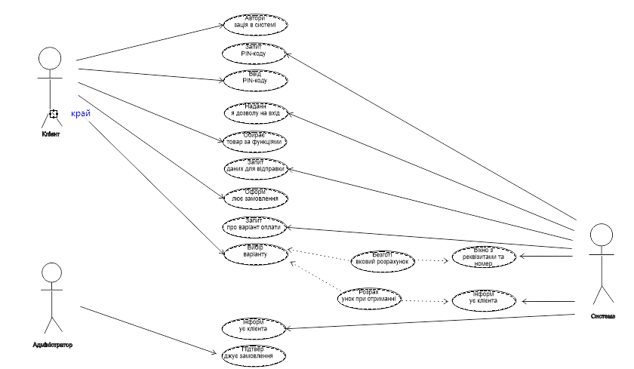

Сценарій 2

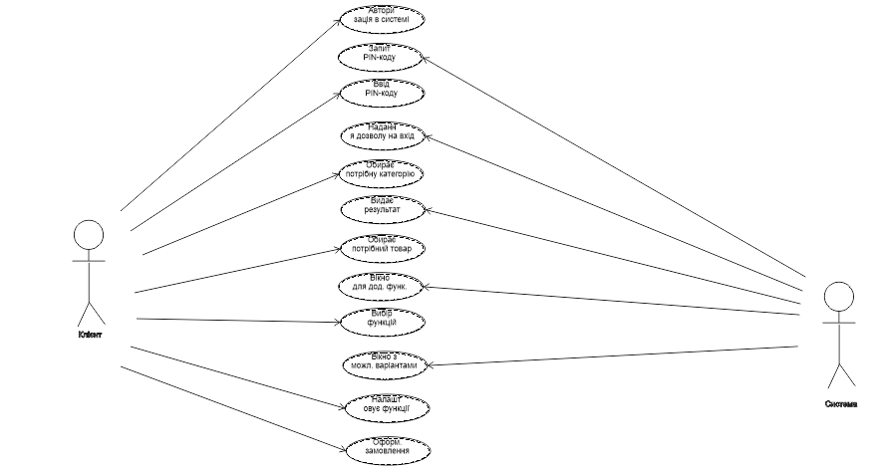

Сценарій 3

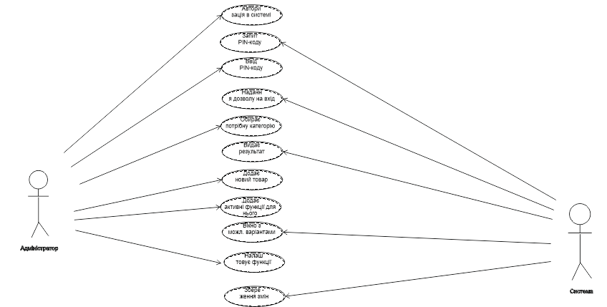

Сценарій 4

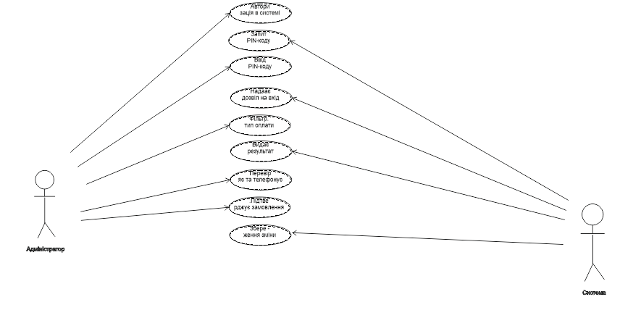

Сценарій 5

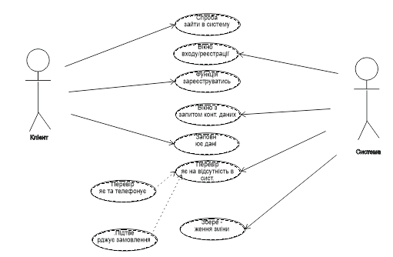

Сценарій 1

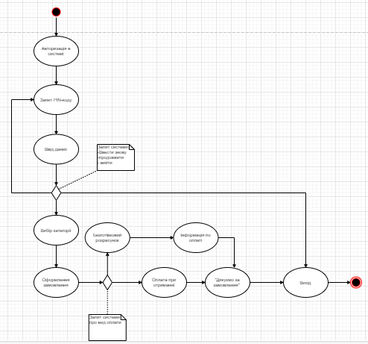

Сценарій 2

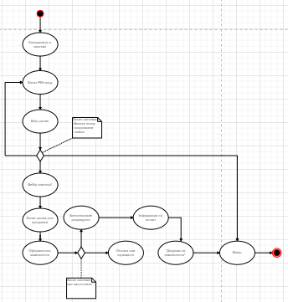

Сценарій 3

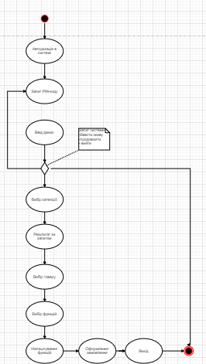

Сценарій 4

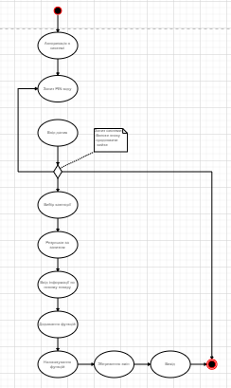

Сценарій 5

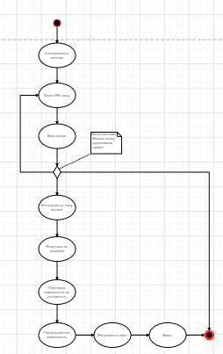

Контрольні питання

1. Що таке карта елементів use case?

Відображення взаємозв'язку між елементами та додатками всередині

1. Що означає роль на use case діаграмі?

Виконавець тої чи іншої дії Наприклад, клієнт, система, адміністратор.

1. В чому полягає суть відносини спеціалізації? Наведіть приклад.

Один елемент use case «є» ( «is-a») спеціалізацією іншого. В об'єктно-орієнтованому аналіз і проектуванні таке ставлення відповідає відношенню клас-підклас. Наприклад, «Реєстрація» - клас, «Ввести електронну адресу», «Ввести пароль», «Ім’я користувача» - підклас.

1. В чому полягає суть відносини розширення? Наведіть приклад.

Розширення - це вдала концепція, що дозволяє значно спростити сутнісні моделі use case. Наприклад, «Вібір оплати» розширенням якого буде тип оплати «Безготівковий» та «При отримані».

1. В чому полягає суть відносини композиції? Наведіть приклад.

Елементи use case можна декомпозирувати на складові частини, або піделементи, що є підлеглими або включеними паттернами взаємодії.

1. Чим відрізняється ставлення спеціалізації від розширення?

Спеціалізація- це елементи, що є обов’язковими для проходження виконавцями, а розширення – це вибір між елементами і від цього вибору залежить подальша дія.

1. Що собою представляє діаграма діяльності?

Це блок-схема, у якій описують крок за кроком усі дії сценарію, в не залежності від виконавця.

1. У чому полягають відмінності use case діаграми від діаграми діяльності?

В use case діаграмі визначається яка дія належить якому виконавцю, а в діаграмі діяльності описуються всі дії покроково без прив’язки до ролі.